 | 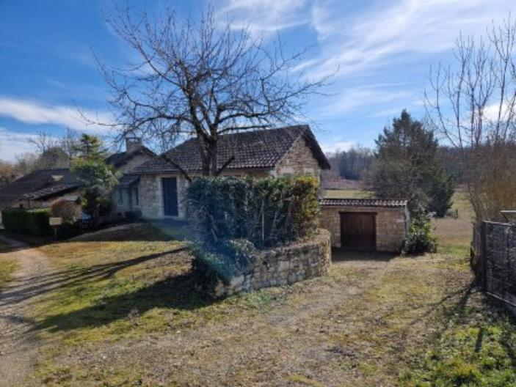

Madame Nicole DESCUBES

31 chemin du causse blanc
12700 CAPDENAC-GARE

Figeac, le 2 avril 2024

Référence : FG3265

Madame,

Nous avons pris bonne note que vous acceptiez d'abaisser le prix de votre bien faisant l'objet du mandat de vente n° 5 854

Le nouveau prix est donc de 239 805 € euros net vendeur.

Nous vous serions reconnaissants de bien vouloir nous retourner l'avenant à ce mandat dans les plus brefs délais afin que nous puissions travailler sur ces nouvelles bases et que nous vous donnions satisfaction dès que possible.

Restant à votre entière disposition,

Nous vous prions de croire, Madame, en l'assurance de nos sentiments dévoués.

Daniel ASTRUC - Gérant
A découper "............................................................................................................................."
AVENANT AU MANDAT
Dossier : FG3265, mandat : 5 854

Nous soussignés, Madame Nicole DESCUBES demeurant 31 chemin du causse blanc
12700 CAPDENAC-GARE autorisons l'agence à présenter à compter de ce jour notre bien sis 31 chemin du causse CAPDENAC-GARE 12700 au prix net vendeur de 239 805 € euros.

A : ....................................................... Le : .......................................................

Signature(s)

